Fecha: | 28-12-2018
Proceso Auditado: | CONTROL DISCIPLINARIO INTERNO
Responsable del Proceso: | MARCELA ROCÍO MÁRQUEZ ARENAS - Responsable directivo
Auditores: | EDNA MATILDE VALLEJO GORDILLO - Jefe Oficina de Control Interno  IGOR ARAFAT GUTIERREZ STAND - Auditor líder  ANA OMAIRA TARAZONA RIVEROS - Auditora acompañante  SANDRA PATRICIA GUERRERO RAMIREZ - Auditora acompañante

OBJETIVO: | Evaluar el cumplimiento del Objetivo, Políticas y Controles del PROCESO CONTROL DISCIPLINARIO INTERNO documentado en el Sistema de Gestión –SIG, de conformidad con la programación del Programa Anual de Auditoria - PAA, aprobado por el Comité Institucional de Control Interno de la UAERMV.
ALCANCE: | Esta evaluación cobija las actividades ejecutadas en el Proceso Control Disciplinario Interno en el periodo comprendido 01-01-2017 a 30-06-2018 para los siguientes aspectos:  1. La alineación del Plan Estratégico Institucional frente al Plan de Acción del proceso.  2. El cumplimiento del indicador publicado en el link de transparencia de la WEB de la entidad asociado a la Caracterización del Proceso de Control Disciplinario Interno, nombre del INDICADOR: GESTIÓN DE LAS ACCIONES DISCIPLINARIAS, identificado con el código CDI-CP-001, Versión 1,0 del SIG.  3. El cumplimiento de las Políticas de Operación: a)." El proceso debe iniciar de oficio investigaciones sobre presuntos actos que se presenten en el marco de las funciones públicas, ya sea a mutuo propio o por queja o denuncia debidamente fundamentada".  b). "Remitir semestralmente antes del 15 de abril y el 15 de octubre de cada año a la Dirección Distrital de Asuntos Disciplinarios de la Secretaría General un breve informe acerca de las denuncias y/o quejas por posibles actos de corrupción que llegan a través del SDQS y las acciones adelantadas sobre las mismas".  4. El cumplimiento de los controles y observaciones establecidas en los siguientes procedimientos:  a). 2210113-PR-007, Procedimiento Control Disciplinario Ordinario, Versión 09, en el punto de control sin Nos. * "Dictar auto de apertura de investigación disciplinaria" y * "Practicas pruebas y/o .......... diligencias ordenadas y proyectar auto respectivo"  b). 2210113-PR-008, Procedimiento Control Disciplinario Verbal, versión 07, en el punto de control No. 9 "Iniciar audiencia"  c). 2210113-PR-238, Procedimiento Segunda Instancia Procesos Disciplinarios, versión 05, en el punto de control No. 13:"Dictar decisión"  5. CDI-FM-0080 Formato Pliego de Cargos, versión 01, verificar la homogeneidad con el formato utilizado en la muestra a seleccionar en el ejercicio de auditoría.  6. La eficacia de los controles implementados en el mapa de riesgos identificados por el proceso.  7. Seguimiento a las recomendaciones en la auditoría ejecutada por la OCI al proceso en noviembre de 2016, ver Informe de auditoría anterior.  8. Cumplimiento de las medidas establecidas en la Directiva 003/2013, respecto al numeral 2. “Frente al cumplimiento de manuales de funciones y de procedimientos”. Resolución Nº 583 del 23 de octubre de 2015, ‘’Por la cual se modifica el Manual Específico de Funciones y de Competencias Laborales para los empleos de la planta de personal de la Unidad Administrativa Especial de Rehabilitación y Mantenimiento Vial -UAERMV”. Para los funcionarios de los cargos asignados al proceso Control Disciplinario Interno así:  a). Director General de Entidad Descentralizada, código 050, b). Grado 04, Secretario General código 054, grado 03, c). Jefe de Oficina Asesora, código 115, grado 02, d). Profesional Especializado - Oficina Asesora Jurídica código 222, grado 05, e). Profesional Especializado - Secretaría General código 222, grado 05  9.Cumplimiento de las Políticas Generales de Tecnología y Seguridad de Información y Comunicaciones V2.0: numerales: 3.8 Control de accesos; 4. Política de protección y respaldo de la información; 8.12. Instalación de software por los Usuarios.  10. Cumplimiento de las obligaciones establecidas en los documentos que conforman el contrato incluyendo el Manual de interventoría y supervisión de contratos, versión 6.0 - Código CON-MA-002 de la UAERMV por parte de los supervisores asignados, en una muestra de contratos a cargo del proceso.
CRITERIOS DE AUDITORÍA: | 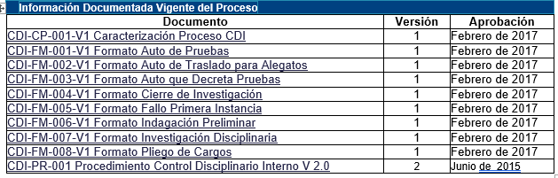  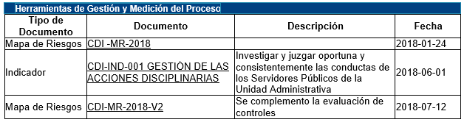  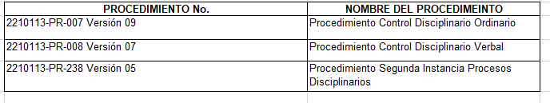
HALLAZGOS DE LA AUDITORÍA:
En cumplimiento del plan de auditoría previsto para el PROCESO CONTROL DISCIPLINARIO INTERNO, se adelantaron las siguientes actividades:

- Programación y desarrollo de una (1) reunión de Apertura, tres (3) mesas de trabajo y tres (3) reuniones con la profesional especializada asignada al proceso que atendió la auditoría.
- Revisión de documentos físicos y documentos publicados en la WEB de la entidad.
- Análisis de la documentación e información recibida en físico y por correo interno.

Como resultado de la auditoría se identificaron siete (7) Hallazgos, que se detallan por temas, a continuación:

- TEMA: CUMPLIMIENTO PROCEDIMIENTO CONTROL DISCIPLINARIO ORDINARIO.
En mesa de trabajo llevada a cabo el 5 de diciembre de 2018, se revisó con la profesional especializada del proceso, una muestra de 10 expedientes seleccionados entre indagaciones preliminares e investigaciones disciplinarias.

HALLAZGO # 1. Se evidenció que las indagaciones preliminares IP040 e IP 044 del 28 de diciembre de 2016, debieron ser archivadas (sin la debida claridad sobre los hechos materia de indagación y/o los presuntos responsables, debido a que dentro del término legal de seis (6) meses para recaudar material probatorio suficiente y dar apertura a investigación disciplinaria o archivo de las mismas, por no haber mérito), no se llevaron a cabo estas actuaciones probatorias y como consecuencia se procedió con el archivo de los expedientes el día 13 de marzo de 2018, según consta en las respectivas carpetas de las indagaciones preliminares señaladas.

Lo anterior incumple lo establecido en el artículo 12 de la Ley 734 de 2002 “Por la cual se expide el Código Disciplinario Único”, que establece: “Artículo 12. Celeridad de la actuación disciplinaria. El funcionario competente impulsará oficiosamente la actuación disciplinaria y cumplirá estrictamente los términos previstos en este código”.

En la reunión de cierre de la auditoría del 19 de diciembre de 2018, el equipo auditado solicitó dejar consignado en el presente informe que esta situación fue evidenciada en enero de 2018 y el directivo responsable del proceso inició las acciones disciplinarias correspondientes, las cuales adelanta a la fecha la Personería de Bogotá en uso del poder preferente para adelantar los Proceso Disciplinarios que esta considera de acuerdo con lo de su competencia.

- TEMA: CONTROL DE INFORMACIÓN DOCUMENTADA.
En mesa de trabajo llevada a cabo el 5 de diciembre de 2018, se revisó con la profesional especializada del proceso CDI una muestra de 10 expedientes seleccionados entre indagaciones preliminares e investigaciones disciplinarias.

HALLAZGO # 2. Se evidenció que en los expedientes correspondientes a las investigaciones disciplinarias ID-005-2014, ID-007-2014 e ID-004-2015, en la formulación de cargos al investigado no aplicó el formato CDI-FM-0080 “Formato Pliego de Cargos Versión 01, relacionado en SISGESTION como parte de su documentación aprobada.

Lo anterior incumple lo establecido en el SIG-IN-001-V10 INSTRUCTIVO CONTROL DE INFORMACIÓN DOCUMENTADA, numeral 3. TRATAMIENTO DE LA INFORMACION DOCUMENTADA: “cada responsable Directivo de Proceso debe asegurarse que todos los documentos o información documentada del Sistema Integrado de Gestión que aplican en su dependencia se encuentran establecidos, documentados, implementados y mantenidos de acuerdo con la normatividad vigente en calidad y necesidades del proceso”.

En la reunión de cierre de la auditoría del 19 de diciembre de 2018, el equipo auditado solicitó dejar consignado en el presente informe que la no aplicación de este formato no afecta en nada el resultado que se tenga en el cumplimiento de la acción disciplinaria.

- TEMA: MAPAS DE RIESGOS.

En la mesa de trabajo del 08 de noviembre de 2018, se revisó con el equipo auditado el mapa de riesgos 2017 y 2018 del proceso, información tomada del link http://www.umv.gov.co/portal/transparencia/Mapa de Riesgos/, donde se solicitaron los soportes de la evaluación de los controles existentes para los riesgos identificados.

HALLAZGO # 3. El riesgo identificado por el proceso en 2018 “Incumplimiento en los términos procesales”, no cuenta con los soportes documentales de la evaluación del control diseñado “Base de datos actualizada con las fechas de vencimiento de cada uno de los procesos. Sistema de Información Disciplinaria SID” ni la valoración de este; por lo tanto, no se tiene certeza si es efectivo o no; como parte de la auditoría no fue posible establecer cómo se aplica.

Lo anterior incumple el numeral 5.5.1. CONTROLES del documento SIG-MA-002-V3 MANUAL POLÍTICA DE ADMINISTRACIÓN DEL RIESGO que establece: “… b. Valorar los controles de manera cuantitativa para saber con exactitud en qué magnitud disminuye el riesgo al que está expuesto el proceso analizado, teniendo en cuenta los siguientes criterios:

Tabla 1 Verificación de los controles establecidos
El control es  Preventivo  (probabilidad)  Correctivo  (impacto)  Detectivo | ¿Existen manuales, instructivos o procedimientos para el manejo del control? | ¿Está(n) definido(s) el(los) responsable(s) de la ejecución del control y del seguimiento? | ¿Existe un control automático? | ¿Existe un control manual? | ¿La frecuencia de ejecución del control y seguimiento es adecuada? | ¿Se cuenta con evidencias de la ejecución y seguimiento del control? | ¿En el tiempo que lleva el control ha demostrado ser efectiva?
 | SI/NO | SI/NO | SI/NO | SI/NO | SI/NO | SI/NO | SI/NO
Fuente: Adaptado Guía para la administración del riesgo diciembre de 2014
“Nota: La calificación de los controles deberá tener los documentos necesarios que soporten la evaluación suministrada”.

En la reunión de cierre de la auditoría del 19 de diciembre de 2018, se informó al equipo auditado que mediante memorando 20181600067973 del 19 de diciembre de 2018 emitido por la Oficina de Control Interno, cuyo asunto es “Resultado de la evaluación de los controles al mapa de riesgos del PROCESO CONTROL DISCIPLINARIO INTERNO” se ratifica este hallazgo, cuyas conclusiones se resumen en el anexo, ver imagen:

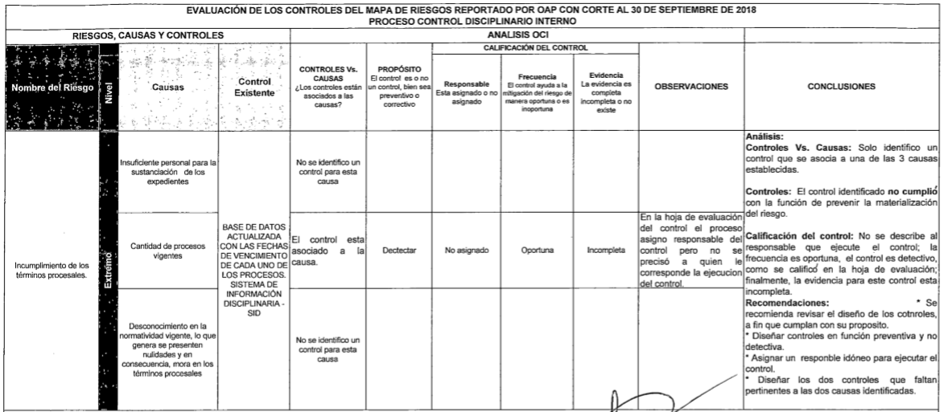
Fuente. Anexo al memorando 20181600067973 del 19 de diciembre de 2018.

MATERIALIZACIÓN DEL RIESGO EN 2017 “DEMORA EN EL CUMPLIMIENTO DE LOS TÉRMINOS EN LAS DIFERENTES ETAPAS PROCESALES”

HALLAZGO # 4. El control “Se remiten antes del vencimiento de términos al Secretario General para la revisión y concepto”, identificado por el proceso en 2017 no fue efectivo, por cuanto se evidenció la materialización del riesgo “Demora en el cumplimiento de los términos en las diferentes etapas procesales” en 2017, acorde con lo descrito en el hallazgo 1 de este informe; donde se indicó que las indagaciones preliminares ID040 e ID044 del 28 de diciembre de 2016, debieron ser archivadas sin la debida claridad sobre los hechos materia de investigación o los presuntos responsables, por cuanto dentro del término legal de 6 meses para recaudar el material probatorio suficiente para dar apertura a investigación disciplinaria o archivo de la IP por no haber mérito, no se pudo realizar esta actividad y como consecuencia procedió el archivo de los expedientes.

Fuente. Imagen tomada del mapa_de_riesgos_de_gestion_y_corrupcion_2017_consolidado publicado en Transparencia

Lo anterior incumple el objetivo determinado en la caracterización del proceso, definido en los siguientes términos: “Determinar la responsabilidad de los servidores públicos y trabajadores oficiales en la realización de conductas disciplinariamente relevantes en el ejercicio de la función pública; así mismo, lo concerniente con el “Manual de Política de Administración del Riesgo”, código SIG-MA-002 versión 3, el cual precisa:

“… 5.5.1 CONTROLES
- Determinar la naturaleza de los controles
- Preventivos: Aquellos que actúan para eliminar las causas del riesgo que puedan prevenir su ocurrencia o materialización…”

- TEMA: CUMPLIMIENTO DE LAS POLÍTICAS GENERALES DE TECNOLOGÍA Y SEGURIDAD DE INFORMACIÓN Y COMUNICACIONES.

En la mesa de trabajo del día 07 de noviembre de 2018, la cual se llevó a cabo con el objetivo de conocer la herramienta de control y seguimiento BASE DE DATOS DISCIPLINARIOS 31102018.xls, y su aplicación en las actividades que adelanta el proceso, se identificó que:

- Alimentan el “Sistema de información disciplinaria”- SID WEB, el cual es administrado por la Dirección Distrital de Asuntos Disciplinarios de la Alcaldía Mayor de Bogotá, en el que todas las entidades del Distrito lo deben actualizar constantemente.

- Se maneja un archivo Excel como herramienta de apoyo para el control y seguimiento de los procesos que adelantan, con el cual, manifiesta la profesional especializada del proceso que se generan los reportes requeridos.

HALLAZGO # 5. Al ingresar al archivo Excel “BASE DE DATOS DISCIPLINARIOS 31102018.xls y al SID, se aplicaron pruebas aleatorias para cruzar la información registrada en ambas herramientas; de la prueba se evidenció que la información del aplicativo SID-WEB y el archivo Excel que alimenta el proceso no son consistentes, y, por ende, no se pudo identificar cual es la información real de los procesos disciplinarios a cargo; con lo cual se concluye incertidumbre de la información.

Lo anterior se basa en la prueba aleatoria aplicada así:

- Para los siguientes expedientes tomados en forma aleatoria, la información de los campos; “Fecha del informe, Fecha de los Hechos y Fecha Prescripción”, no son iguales.

BASE DE DATOS DISCIPLINARIOS CORTE 31102018 |  |  |  |  | DATOS SID
EXPEDIENTE | FECHA DEL INFORME O QUEJA | FECHA HECHOS | PRESCRIPCIÓN | EXPEDIENTE |  | FECHA RECEPCION | FECHA HECHOS | PRESCRIPCIÓN
ID 003-15 | 12-mar-15 | 17-sep-13 | 24-dic-20 | ID 003-15 |  | No se evidenció el registro
ID 003-16 | 27-may-16 | 26-ago-15 | 28-jul-21 | ID 003-16 |  | 2016-07-22 | 2015-11-09 | 2020-11-09
ID 003-18 | 28-feb-18 | 26/02/2018 | 3/10/2023 | ID 003-18 |  | 2018-02-28 | 2018-02-26 | 2023-02-26
ID 013-16 | 12-jul-16 | 11-jul-16 | 14-jun-23 | ID 013-16 |  | 2016-07-14 | 2016-07-11 | 2021-07-11
ID 013-17 | 3-ene-17 | 17/11/2015 | 23/01/2023 | ID 013-17 |  | 2017-01-02 | 2015-12-02 | 2020-12-02

- Para los procesos identificados con ID-055 de 2017 e ID-003 de 2018, no es consistente la información del campo ETAPA hace referencia INDAGACIÓN PRELIMINAR con el código del proceso.

Lo anterior incumple el Decreto Distrital 654 de 2011 que establece: “…Los organismos y entidades distritales a las que es aplicable el Código Disciplinario Único deberán implementar y actualizar de manera permanente el Sistema Distrital de Información Disciplinaria SID, en los términos de los Decretos Distritales 284 de 2004 y 342 de 2007. La Dirección Distrital de Asuntos Disciplinarios es la competente para administrar el Sistema”.

En la reunión de cierre de la auditoría del 19 de diciembre de 2018, el equipo auditado aclaró que en las bases que se comparan las fechas que se registran en el campo “Fecha del informe” y Fecha de recepción” no necesariamente son iguales teniendo en cuenta que cuando el proceso se cierra y se registra en el SID, el registro desaparece.

De otra parte, la profesional especializada solicitó al equipo auditor volver a revisar las evidencias documentales tomadas; atendiendo esta solicitud, se efectúo nueva mesa de trabajo el 26 de diciembre de 2018.

En la mesa de trabajo de 26 de diciembre de 2018, para revisar los papeles de auditoría con los cuales se fundamentó este hallazgo, se tuvo en cuenta la aclaración anterior; en la segunda revisión conjunta se hicieron los ajustes a la prueba aleatoria, con lo cual se ratifica el hallazgo dada las siguientes diferencias encontradas:

BASE DE DATOS DISCIPLINARIOS CORTE 31102018 |  |  | DATOS SID
EXPEDIENTE | FECHA HECHOS | PRESCRIPCIÓN | EXPEDIENTE | FECHA HECHOS | PRESCRIPCIÓN
ID 003-15 | 17-sep-13 | 24-dic-20 | ID 003-15 | 2013-08-30 | -
ID 003-16 | 26-ago-15 | 28-jul-21 | ID 003-16 | 2015-11-09 | 2020-11-09
ID 003-18 | 26-02-2018 | 3-10-2023 | ID 003-18 | 2018-02-26 | 2023-02-26
ID 013-16 | 11-jul-16 | 14-jun-23 | ID 013-16 | 2016-07-11 | 2021-07-11
ID 013-17 | 17-11-2015 | 23-01-2023 | ID 013-17 | 2015-12-02 | 2020-12-02

- TEMA: MANUAL DE INTERVENTORÍA Y SUPERVISIÓN.

Como parte del alcance de la auditoría se realizó la verificación del cumplimiento de lo dispuesto por el Manual de Interventoría y Supervisión de la UAERMV, en los contratos 366 de 2017 y 249 de 2018, los cuales fueron solicitados a través del correo electrónico prestamos.documental@umv.gov.co.
HALLAZGO # 6. Respecto del contrato 366 de 2017, se evidenció que los informes de actividades de julio a diciembre de 2017 están suscritos por la supervisora del contrato designada por el Director General mediante memorando con referencia 227-DG-0100 del 27 de julio de 2017 (fl.66), en tanto que el informe del mes de enero de 2018 e informe final, están suscritos por otro supervisor; no obstante, no se encontró acta de cambio de supervisor al inicialmente designado.
Respecto del contrato 249 de 2018, se evidenció que los informes de actividades de los meses de febrero y marzo de 2018 están suscritos por la supervisora del contrato designada por el Director General mediante memorando 20181150007263 del 30 de enero de 2018, en tanto que los informes de los meses de marzo a junio de 2018 e informe final, están suscritos por otro supervisor; no obstante, no se encontró acta de cambio de supervisor al inicialmente designado.
Lo anterior incumple el MANUAL DE INTERVENTORÍA Y SUPERVISIÓN, artículo 8.2 “Alcance de la supervisión”, que señala:
(…) “En el evento en que el funcionario que ejerce la supervisión o el apoyo correspondiente no continúe ejerciendo esta función ya sea por retiro del cargo, vacaciones o cualquier otra circunstancia, el Ordenador del Gasto designará por escrito un nuevo supervisor o apoyo a la supervisión. El supervisor o apoyo a la supervisión saliente junto con el supervisor entrante o apoyo a la supervisión entrante, luego de efectuada la nueva designación, deberán suscribir el formato CON-FM-044 “ACTA DE ENTREGA DE INTERVENTORIA Y/O SUPERVISIÓN”.
En la reunión de cierre de la auditoría del 19 de diciembre de 2018, el equipo auditado manifestó que existía el respectivo memorando de cambio de supervisión del contrato 249 de 2018, no obstante, el mismo no fue allegado y por ende el hallazgo se confirma.

HALLAZGO # 7. Revisada la carpeta del contrato 366 de 2017 se evidenció que:

1. Visible a folio 71 se encuentra el acta No. 3 de reiniciación del contrato, la cual en la casilla de objeto del contrato precisa uno distinto al realmente establecido.
2. Con respecto de los informes de actividades, no es claro el número de informe presentado por el contratista.
3. En los informes de actividades presentados por el contratista se reporta el cumplimiento de dos (2) de las siete (7) obligaciones contractuales específicas a cargo.

Lo anterior incumple lo dispuesto por el literal a del numeral 8.3.3.3 “…Contrato de prestación de servicios” del Manual de Interventoría y Supervisión de la Unidad Administrativa Especial de Rehabilitación y Mantenimiento Vial, el cual señala: “a. Revisar y aprobar mensualmente el informe periódico de ejecución de actividades presentado por el contratista, de acuerdo con las obligaciones del contrato…”

OBSERVACIONES
1. Por parte del proceso no se allegó evidencia de las acciones realizadas con respecto de las recomendaciones generadas en la auditoría de 2016 y de las cuales algunas fueron hallazgos en la presente auditoría, las recomendaciones del ejercicio auditor anterior consistían en:

* Si bien en el mapa de riesgos aparecen acciones preventivas y correctivas frente a este riesgo, se recomienda al proceso establecer y documentar un control adicional para evitar demoras injustificadas en el trámite de los procesos disciplinarios.

* Se recomienda adelantar un estudio de cargas laborales, relacionado con el número de investigaciones en curso y quejas pendientes de trámite a fin de establecer la necesidad de fortalecer este proceso.

* Articular y establecer con los procesos correspondientes la viabilidad presupuestal que permita contar con una oficina que cumpla las condiciones de infraestructura y dotación necesarias para el adecuado desarrollo de su actividad.

* Realizar jornadas o actividades de capacitación y socialización al interior de la Unidad, a fin de sensibilizar al personal de planta y contratistas en materia de derecho disciplinario con el propósito de generar un conocimiento y apropiación de los deberes, obligaciones, derechos, régimen de inhabilidades e incompatibilidades, así como las diferentes faltas disciplinarias y la facultad sancionatoria del Estado.

2. Atendiendo la observación de la profesional especializada, quien manifestó en la mesa de apertura de la auditoría el día 31 de octubre de 2018, que revisado el informe de auditoría del año 2016, presentado con fecha 16 de diciembre del mismo año, la cual tuvo como periodo auditado noviembre de 2015 a octubre de 2016, y según lo manifestado por ella “se dijo que todo estaba bien, lo cual no era consistente con lo evidenciado por ella misma”, y que fue documentado a través del memorando 20170116011935 del 12 de julio de 2017, remitido a la Secretaría General, en el trámite de esta auditoría se atendió dicha observación.

OCI como parte de la mesa de trabajo llevada a cabo el 20 de noviembre de 2018 con la líder del proceso revisó las carpetas de los expedientes que fueron tomados como muestra en la auditoría llevada a cabo en 2016 y se encontró que la mayoría de las situaciones puestas de presente por la profesional especializada en el memorando antes señalado, se presentaron con fecha posterior al periodo de la auditoría (octubre 2016), lo cual explicaría porque en su momento no se presentaron las observaciones que una vez recibe el cargo la profesional especializada de planta, se consideraron pertinentes.

3. Por parte del proceso CDI no se contó con profesional de carrera, provisional o contratista en el periodo abril y junio de 2016, lo que generó algunas situaciones que terminaron poniendo en riesgo el cumplimiento del objetivo del proceso, lo cual se debe tener en cuenta para evitar las caducidades, prescripciones y vencimiento de término procesales dentro de los expedientes a cargo de la UAERMV.

4. En mesa de trabajo del 26 de diciembre de 2018 posterior a la reunión de cierre, la cual se desarrolló para atender la solicitud del numeral a del hallazgo #7, la profesional especializada del equipo auditado informa que los procesos registrados en el SID (162) son desde 2004 y los registrados en el archivo Excel son procesos desde 2014 que estaban activos en el momento de creación del archivo (marzo de 2018); adicionalmente, el profesional especializado – contratista informó que en el SID no están registrados 42 procesos del 2016, periodo en que ninguno de los dos estaban en la UAERMV.

Del análisis conjunto, se concluyó que:

- El total de registros en las dos bases no van a coincidir
- El total de registros del archivo Excel “BASE DE DATOS DISCIPLINARIOS 31102018.xls (150) y el total de los procesos registrados en el SID (162) no corresponden con el histórico de los procesos que ha adelantado la UAERMV desde la activación del SID para en cumplimiento del Decreto 654 de 2011 de la Alcaldía Mayor de Bogotá.
El total de registros del archivo Excel “BASE DE DATOS DISCIPLINARIOS 31102018.xls es menor (150) al total de registro reportados en el SID (162).

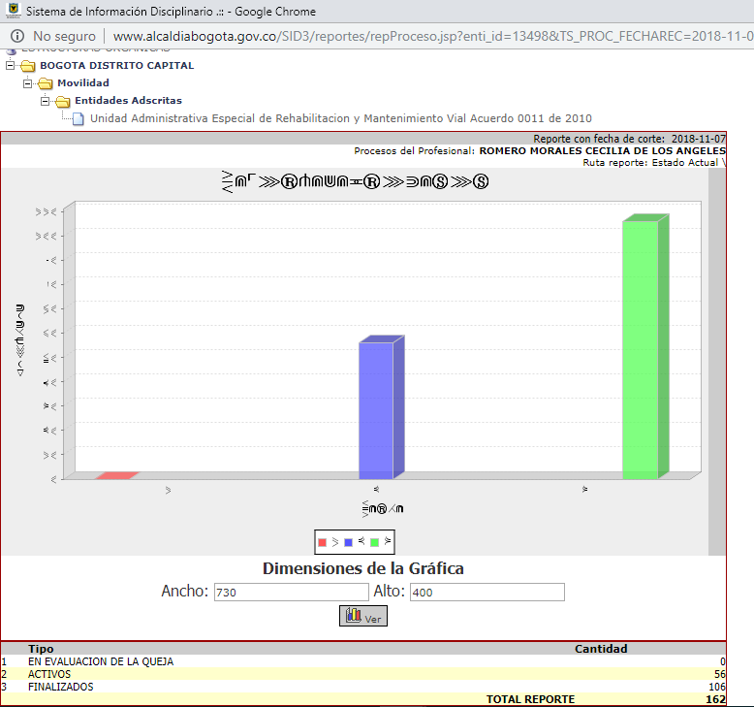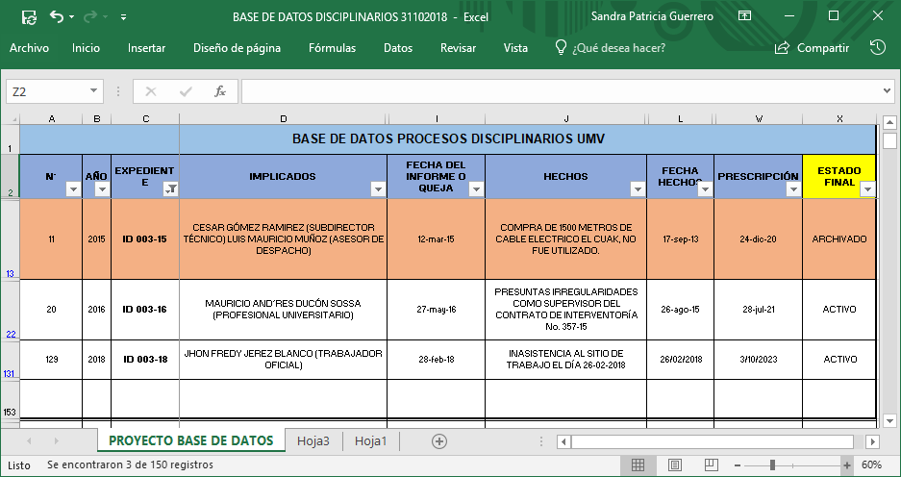

Por lo anterior, “El total de registros del archivo Excel de control del proceso “BASE DE DATOS DISCIPLINARIOS 31102018.xls es menor (150) al total de registro reportados en el SID (162)” registrado en el informe preliminar, se deja como observación dado que cuanto no fue posible cruzar la totalidad de los registros entre las dos bases.

5. En el año 2017, en el plan de acción del proceso, documento PES-FM-002 V7 “FORMULACIÓN, SEGUIMIENTO, REFORMULACIÓN Y EVALUACIÓN DEL PLAN DE ACCIÓN” se estableció como una de las actividades “Desarrollar reuniones informativas con el responsable directivo, sobre los procesos vigentes”, cuya meta propuesta era llevar a cabo 11 mesas de trabajo con el directivo responsable; al solicitar al equipo auditado las actas de reunión, estas no fueron aportadas; adicionalmente, en la caracterización del proceso se estableció el indicador CDI-IN-001 GESTIÓN DE LAS ACCIONES DISCIPLINARIAS, donde se determinó como “Registros asociados – proceso”, los “Informes Internos de Gestión”, los cuales no fueron aportados por el equipo auditado. En la reunión de cierre de la auditoría del 19 de diciembre de 2018, el equipo auditado argumentó que en 2018 fueron implementadas acciones de mejora para subsanar ambas situaciones; así mismo, que se han llevado a cabo reuniones permanentes con el directivo del proceso. Lo anterior fue verificado con los documentos de reuniones del directivo del proceso con la profesional especializada y el contratista los días 20 de febrero, 20 de marzo, 27 de abril, 29 de mayo y 29 de junio de 2018.

6. En mesa de trabajo llevada a cabo el 23 de noviembre de 2018, se solicitó al equipo auditado información sobre el cumplimiento de la política de operación a evaluar como parte del alcance de esta auditoría: “Remitir semestralmente antes del 15 de abril y el 15 de octubre de cada año a la Dirección Distrital de Asuntos Disciplinarios de la Secretaría General un breve informe acerca de las denuncias y/o quejas por posibles actos de corrupción que llegan a través del SDQS y las acciones adelantadas sobre las mismas”.

OBSERVACIÓN. En el año 2017, el proceso presentó ante la Dirección Distrital de Asuntos Disciplinarios el informe que se debía remitir el 15 de abril de 2017, el 22 de mayo de 2017 con oficio radicado 20170998003508, es decir, con más de 30 días de retraso respecto a lo establecido por la política de operación “Remitir semestralmente antes del 15 de abril y el 15 de octubre de cada año a la Dirección Distrital de Asuntos Disciplinarios de la Secretaría General un breve informe acerca de las denuncias y/o quejas por posibles actos de corrupción que llegan a través del SDQS y las acciones adelantadas sobre las mismas” y la directiva 015 del 9 de octubre de 2015, “Directrices relacionadas con la Atención de Denuncias y/o Quejas por posibles Actos de Corrupción”, del Alcalde Mayor de Bogotá D.C.

En la reunión de cierre de la auditoría del 19 de diciembre de 2018, el equipo auditado argumentó que en 2018 los informes fueron presentados oportunamente.

Lo anterior por cuanto adicionalmente se debe atender lo precisado por la Circular No. 002 del 21 de mayo de 2018, por medio de la cual el Director Distrital de Asuntos Disciplinarios precisa las fechas en las cuales deben ser remitidos dichos informes.

7. Con respecto de los contratos 366 de 2017 y 249 de 2018, se encontró que por parte del área responsable se utiliza el “FORMATO RETENCIONES A LAS ORDENES DE PAGO” Código FIN-P-FM-002 Versión 2.0 con fecha de aplicación diciembre de 2014; no obstante, el mismo fue actualizado y la versión vigente es la 3.0 con fecha de aplicación agosto de 2016. En la socialización del informe preliminar del 20 de diciembre de 2018, se determinó que este hallazgo se traslada al proceso de Financiera; sin embargo, a la fecha ya se ha formulado una acción de mejora producto de otras auditorías y no requiere su traslado formal.

FORTALEZAS:
- La líder, la responsable y demás colaboradores atendieron las reuniones y entrevistas programadas.

- El proceso cuenta con un equipo de trabajo profesional idóneo de acuerdo a las necesidades y requerimiento de la Entidad.

- El proceso cuenta con una adecuada organización de la documentación relativa a los expedientes.

- La SG informa que el proceso ha mejorado en temas de controles: reuniones semanales, documenta los informes, cuenta con base de datos de seguimiento de expedientes.

- La producción en materia disciplinaria ha sido por lo menos de 7 fallos en 2018, en tanto que en 2015, 2016 y 2017 no hubo.

- Se adelantan procesos verbales lo cual se constituye en una fortaleza del proceso.
RECOMENDACIONES:
1. Al cierre de la presente auditoria, se evidencia un Manual de Funciones y de Procedimientos, adoptado mediante resolución Nº 583 del 23 de octubre de 2015, ‘’Por la cual se modifica el Manual Específico de Funciones y de Competencias Laborales para los empleos de la planta de personal de la Unidad Administrativa Especial de Rehabilitación y Mantenimiento Vial (UMV)”, en el mismo se encuentran cinco (5) cargos así: Dos (2) directivos, uno (1) de Asesor y dos (2) de Profesional Especializado, asignados para ejercer las funciones del proceso:

2. En la verificación del cumplimiento de las funciones para cada uno de los cinco (5) cargos se evidencia la realización de las mismas, sin embargo, se recomienda, evaluar la posibilidad de asignar un apoyo profesional de planta, dada la responsabilidad que ejerce el cargo.

Firma: | Firma:
JEFE DE CONTROL INTERNO | AUDITOR LÍDER
EDNA MATILDE VALLEJO GORDILLO | IGOR ARAFAT GUTIERREZ STAND
Firma: | Firma:
AUDITOR ACOMPAÑANTE | AUDITOR ACOMPAÑANTE
SANDRA PATRICIA GUERRERO RAMIREZ | ANA OMAIRA TARAZONA RIVEROS

Decreto 654 de 2011 Alcalde Mayor: … Los organismos y entidades distritales a las que es aplicable el Código Disciplinario Único deberán implementar y actualizar de manera permanente el Sistema Distrital de Información Disciplinaria SID, en los términos de los Decretos Distritales 284 de 2004 y 342 de 2007. La Dirección Distrital de Asuntos Disciplinarios es la competente para administrar el Sistema.

